Призываем жителей не публиковать видео и фото ударов БПЛА

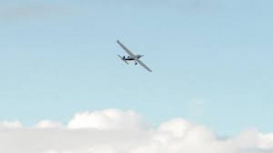

Представители правоохранительных органов призывают жителей и представителей СМИ не проводить фото- и видеосъёмку атак беспилотников и не размещать фото их последствий.Это касается не только публикаций в СМИ, но и выкладывания кадров в соцсети и мессенджеры и необходимо для защиты критически важной информации от противника.Почему нельзя снимать последствия атак БПЛА?

Каждое видео с мест прилёта дронов, кадры разрушений, дыма или работающей ПВО — это информация, которая может быть использована против нашей страны. Украинская сторона следит за публикациями, которые размещают как федеральные и региональные СМИ, так и Telegram-каналы, а также противник мониторит личные аккаунты россиян. Все эти материалы анализируются: где именно упал дрон, сработала ли ПВО, какие именно объекты пострадали, как быстро прибыли на место спасатели и военные.
Подобная информация может стать поводом для новых, ещё более точных ударов врага.
Особенно опасны кадры, на которых видны:
- места падения БПЛА;
- разрушения и последствия атаки;
- работа систем ПВО;
- расположение военных объектов, полиции, важных объектов инфраструктуры (связь, ТЭК, ЖКХ, промзоны, мосты).
Как поясняют эксперты, публично доступные точные координаты помогают координировать не только удар по самому объекту, но и по тем, кто его охраняет, например, по расчётам ПВО. Таким образом, кадры размещенных фото и видео, могут помочь врагу подготовиться к более точной и массированной атаке.
Поэтому если вы стали очевидцем пролёта БПЛА или его падения, не снимайте и не публикуйте видео. Вместо этого позвоните по номеру 112 и сообщите точное время и место происшествия.

